常州轻工职业技术学院物资采购询价单
标书编号：CZQYG20180417号
我院就公寓区保安岗亭采购项目进行询价采购，具体清单及要求如下：（最高限价2万元）

名称 | 参数及要求 |  |  | 单位 | 数量 | 单价（元） | 总价（元） | 参考图片 |  | 备注
保安岗亭 | 1、岗亭尺寸:宽1.2米*长1.5米*高2.4米；  2、材质型号:外框304不锈钢方管和304不锈钢拉丝板,内框木工板和铝塑板,内框顶部高档吊顶,外框顶部不锈钢板,底部木工板和防滑铝板。  3、材料规格  立柱:75*45*1.5  横杆:38*38*1.5  门料:38*38*1.5  4、配置数量  1）1匹冷暖变频空调1套，参考品牌为格力、美的、海尔等知名品牌，含安装及辅材等；2）LED吸顶灯:1个；.3）明装电箱:1个；4）明装盒:2个；5）一开五孔插座:1个；6）空调插座:1个；7）预留监控网线；8）工作台一个尺寸为1200MM*400MM,材质为304不锈钢。 |  |  | 套 | 1 |  |  | 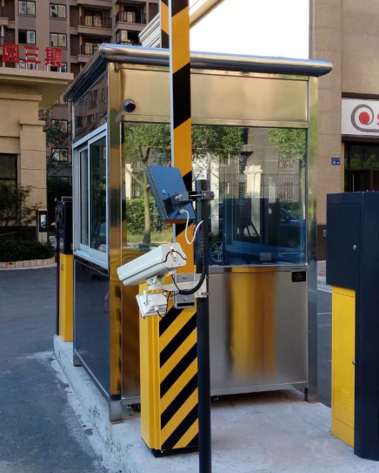 |  | 备注:1）所有配件均采用国标一线品牌产品；2）整体质保2年(易损件除外)；  - 含运费、安装、辅材、税金等所有费用。
合计(元） | ￥： （大写： 元整）（注：本报价含运费、安装、辅材、税金等所有费用。）

供应商单位名称： 联系人： 电话：
说明：
1、供应商报价时必须包含相应货物或者服务的供货、包装、运输、保险、安装调试管理、劳务、培训、办公设备、设备、工具、耗材、运送工具及耗材、利润、风险、税金及政策性文件规定等各项应有费用，以及为完成该项货物或者服务项目所涉及到的一切相关费用。本项目最高限价为2万元，供应商投标总价不得超过最高限价。
2、请在报价单中填写响应采购人货物参数(服务要求)的情况、报价等内容，打印后盖上单位公章。 3、附上单位资质证明材料复印件（包括营业执照、组织机构代码证、税务登记证或三证合一），复印件加盖单位公章。
4、本询价单一式三份，盖印，密封。
5、请于2018年04月27日下午4:30前将询价报告送至常州轻工职业技术学院国有资产管理处（图文楼1008室）。联系人：王老师 电话：0519-86335166。
6、技术参数质疑及勘察现场联系人：蒋老师 电话：0519-86335110、成交原则：在符合采购需求、质量和服务相等且报价未超过采购预算的前提下，以提出最低报价的响应单位为成交供应商。若最低报价相同，则依次按技术指标高优先、质量保证期长优先、交货期短优先、故障响应时间短优先的顺序排列选择成交供应商。
7、付款方式：货到且项目验收合格支付总货款的90%，余款的10%作为质保金于验收合格之后第十二个月内支付。
8、若对采购内容有异议，请在三天内以书面形式向采购单位监察处反映。联系电话：0519-86335201。
9、安装地点：常州轻工职业技术学院。

